Спортивное развлечение :
"Путешествие в страну Здоровья"
Участники: дети всех возрастных групп ,воспитатели, музыкальный руководитель, родители.
Оборудование: спортивный инвентарь(скакалки ,обручи ,мячи ),тарелки с овощами и фруктами для каждой группы, набор картинок на тему "Спорт",флажки для подвижных игр.
Цель развлечения:
- Формировать знания детей о пользе здорового питания, занятий спортом и значимости здорового образа жизни.
Задачи:
- Закрепить знания детей о видах спорта, обогащать словарь ребёнка прилагательными и глаголами .
-Развивать ловкость и быстроту во время проведения игр.
- Создать атмосферу радости и веселья ,доставить детям радость
Предварительная работа с детьми:
- проведение занятий на темы:"Что полезно и почему..."
«Что значит быть здоровым? »,"Где живут витамины?"
- знакомство детей на физкультурных занятиях с разными видами спорта;
- Беседа о значении спорта для человека.
1 часть. Прием детей на улице.
Начинается День Здоровья утренним приёмом детей на улице, предложить детям и родителям пройти по дорожке здоровья , Витаминка загадывает загадки, оздоровительные дыхательные упражнения, а также раздать родителям памятку о здоровом образе жизни"Рецепты на каждый день".
2 часть: Зарядка на свежем воздухе под музыку и с атрибутами.
Дети и воспитатели выполняют утреннюю гимнастику по группам.
Затем выполняются режимные моменты: завтрак и занятия по теме дня Здоровья . В 10.00 все группы выходят на территорию детского сада где и будет проведён спортивный праздник.
Ход развлечения :
Ведущий : Сегодня, ребята, в нашем детском саду спортивный праздник- «День здоровья»,а расскажите всем ,что необходимо делать ,чтобы быть здоровым и крепким? Ответы детей(заниматься спортом, кушать здоровую пищу, доброжелательно относиться к людям, улыбаться и т.д.)
Ведущий : Правильно, ребята!
Внимание! Внимание!
Спешу вам сообщить
Сегодня в путешествие
Хочу вас пригласить!
За морями, за лесами.
Есть огромная страна
Страною «Здоровья» зовется она.
(дети выполняют музыкально – ритмическую композицию «Солнышко лучистое»)
Ведущий сообщает что в пришло письмо в детский сад , а от кого узнаем отгадав загадку.
Лечит он больных зверей,
Приходи к нему лечиться
Зверь любой, любая птица.
Всем помочь он поспешит
Добрый доктор …Дети. Айболит!
Входит Доктор Айболит.
Доктор Айболит: Здравствуйте, ребятки! Я очень торопился к вам на праздник, хотел проверить все ли вы здоровы?
Ведущий : Здравствуй, Доктор Айболит!
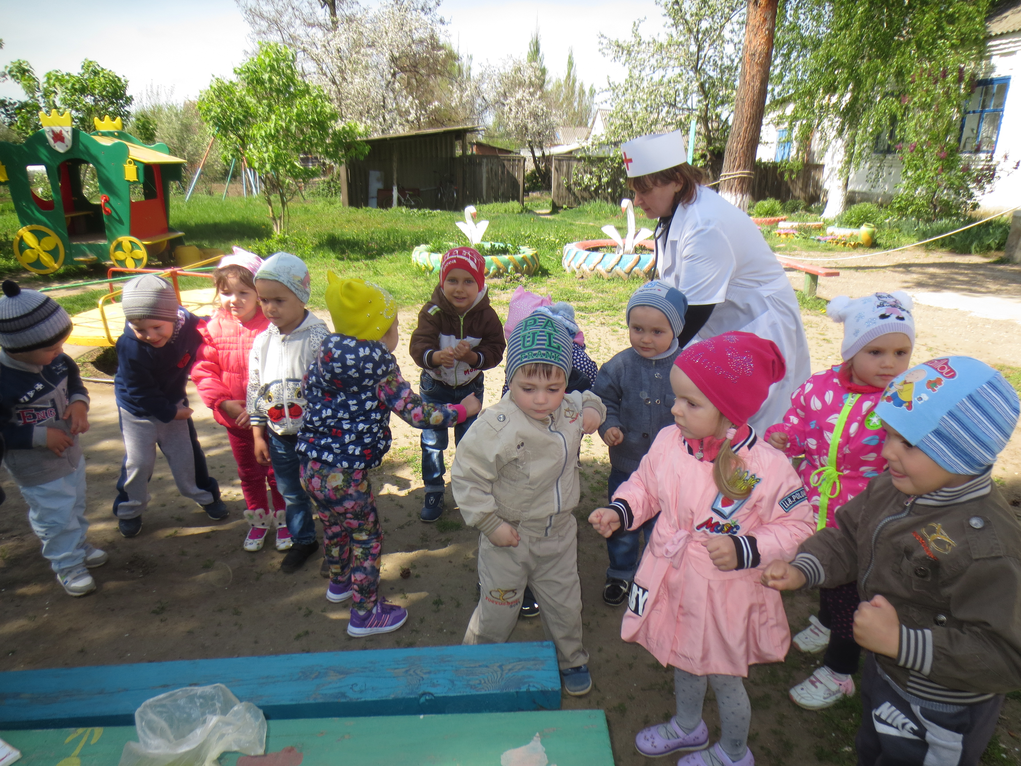
Ничего у нас не болит. Дети в нашем детском саду каждое утро делают зарядку, кушают овощи и фрукты, занимаются физкультурой.
Правда ребята?
Ответ детей: Да!
Ведущий : Ребята, давайте сейчас покажем и расскажем Айболиту , что мы знаем о здоровье!
И докажетем что мы не хотим болеть, и будем беречь своё здоровье!
Доктор Айболит проводит игру"Правда или нет"
Вас прошу я дать ответ:
Это правда или нет?
Чтоб с микробами не знаться,
Надо, дети, закаляться?
Никогда чтоб не хворать,
Надо целый день проспать?
Если хочешь сильным быть,
Со спортом надобно дружить?
Хочешь самым крепким стать?
Сосульки начинай лизать!
Ешь побольше витаминов –
Будешь сильным и красивым?
Воспитатель в костюме Витаминки загадывает детям загадки об овощах и фруктах.
Воспитатель в спортивном костюме "Спортик из страны Здоровья" предлагает детям рассказать пословицы о спорте и здоровье.
Ведущий объявляет всем ,что наш детский сад сегодня превратился в страну «Здоровье».Сейчас все группы со своими капитанами отправятся проходить испытания по станциям .Вы
посетите станцию «Игральная» , станцию «Музыкальная», "Витаминная» и станцию «Спортивная» . После того как все группы пройдут по станиям я всех вас жду здесь на площадке и мы все вместе станцуем весёлый танец "Я рисую речку..."
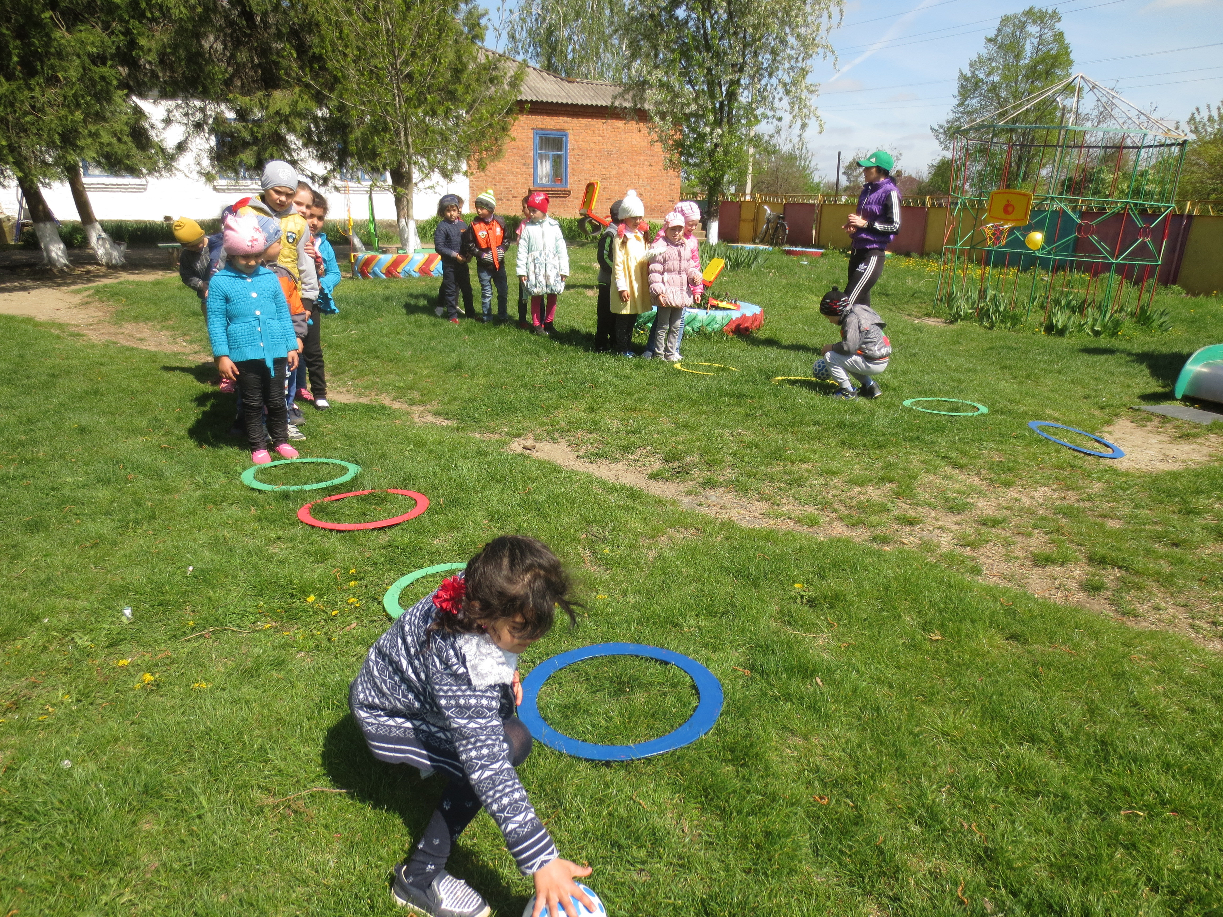
Звучит весёлая музыка дети формируют вагончики во главе с воспитателем и отправляются в путь по станциям. Групповые участки имеют названия станций "Игровая","Спортивная","Витаминная" и "Музыкальная"
Станция «Витаминная».
Ведущий: Ребята вы знаете, какие продукты нужно кушать побольше, чтобы быть здоровыми .
Загадывает загадки.
Расту в земле на грядке я.
Красная, длинная, сладкая. (Морковь)
Уродилась я на славу.
Голова бела, кудрява.
Кто любит щи
Меня в них ищи. (Капуста)
Заставил плакать всех вокруг
Хоть он и не драчун, а … (Лук)
Маленький горький – луку брат. (Чеснок)
Круглое румяное.
Я расту на ветке:
Любят меня взрослые
И маленькие детки. (Яблоко)
После того как дети отгадали загадки воспитатель проводит игру "Угадай на вкус"(на тарелке кусочками нарезаны овощи и фрукты , воспитатель просит
детей закрыть глаза и по очереди кладёт в рот нарезанные фрукты ,дети отгадывают что они съели).
станция "Музыкальная"
На этой станции музыкальный руководитель с каждой группой отдельно проводит танец-игру с движениями.
Станция "Спортивная".
проводятся спортивные эстафеты
1. Кто вперёд до флажка.
2. Попади в корзину.
3. Полоса препятствий.4. Прыгай как воробышки.
Станция "Игровая"
На данной станции воспитатель проводит викторину "Знатоки спорта" и все играют в подвижные игры .
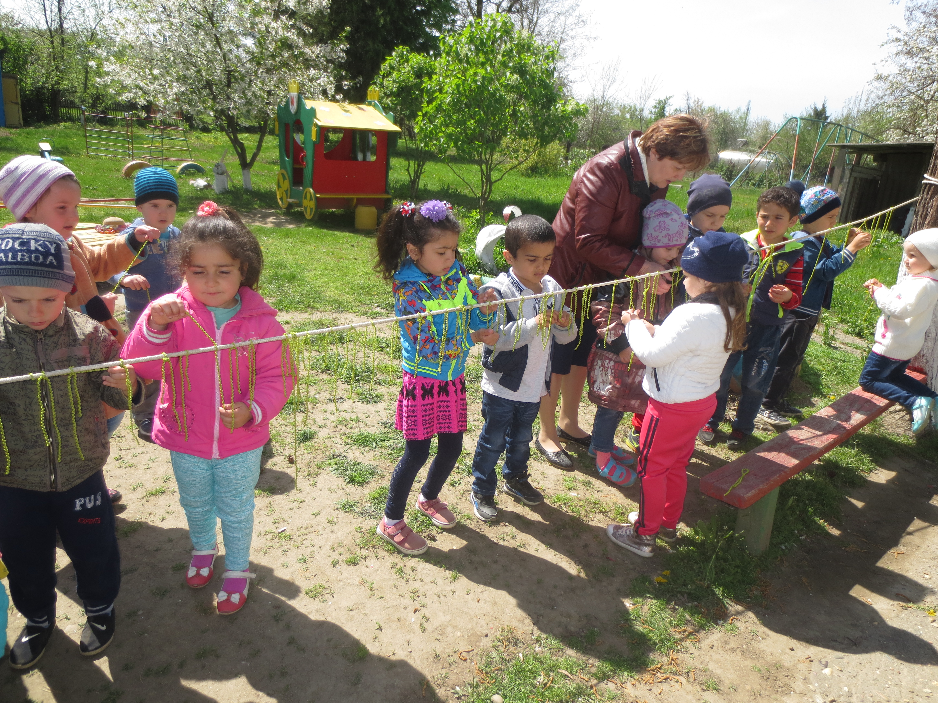
Ведущий: Да вы такие молодцы показали, какие вы сильные, смелые .
Вы прошли все испытания и доказали что вы знаете вести себя чтобы не заболеть и быть здоровыми.
Ведущий: Ребята, к сожалению, Айболит улетел в Африку, в Лимпопо, лечить больных зверюшек ,но он оставил нам витаминные угощения и диск с мультфильмов "Мойдодыр","В стране Здоровячков"и "Машины сказки"
Дети. Ура!
После прохождения всех станций дети идут на площадку и танцуют общий танец "Я рисую речку..." после расходятся на свои участки и играют в спортивные и подвижные игры по возрасту.

